Тема уроку: ПОГОДА, ЇЇ ЕЛЕМЕНТИ, ТИПИ ТА ЗМІНА В ЧАСІ
Мета: систематизувати знання учнів про атмосферні явища, сформувати основні поняття про погоду, її типи, з’ясувати взаємозв’язки між елементами погоди і явищами в атмосфері; вдосконалювати вміння працювати з картою, розвивати індивідуальні пізнавальні здібності кожного учня, уміння виділяти головне у вивченому матеріалі; розвивати вміння самостійно робити висновки, розвивати мислення.
Тип уроку: комбінований.
Обладнання: підручник, атлас,синоптична карта, малюнки, схеми.

ХІД УРОКУ
1. Організаційний момент.
2. Актуалізація опорних знань і вмінь.
Географічний диктант. Дайте визначення термінам і поняттям.
( виконують одночасно обидва варіанти)
1 варіант 2 варіант
1. Атмосфера – 1. Тропосфера –
2. Амплітуда – 2. Вітер –
3. Відносна вологість – 3. Абсолютна вологість –
4. Циклон – 4. Антициклон –
5. Мусон – 5. Бриз –
6. Гігрометр – 6. Флюгер –
3. Мотивація навчальної діяльності.
Учитель. Діти, ви певно читали книгу шведської письменниці С. Лагерлеф «Чудова подорож Нільса з дикими гусьми»? Там розповідається про нерозумного Троля, який вирішив побудувати будинок поближче до Сонця,
щоб воно його гріло. Взявся за роботу, збирав повсюди каміння, складав одне
до одного і невдовзі гора піднялась майже до хмар. Отут і вирішив Троль побудувати собі будинок, щоб жити під боком у самого Сонця. Точно тут не замерзну – думав Троль. І поліз на гору, але чим вище він піднімався, тим ставало холодніше. А на вершині уже зуб на зуб не попадав. Нічого не міг зрозуміти Троль – Сонце близько, а холод до кісток пробирає. Так і замерз нерозумний.
Чому він замерз?
Відповіді учнів.
Учитель. Так, насправді нічого не знав наш герой про погоду та явища в атмосфері, які її визначають. Тому і поплатився жорстоко. А ми сьогодні вирушимо в лабораторію погоди і з’ясуємо, що ж допомагає їй творити на Землі експерименти.
Епіграфом уроку я взяла слова Михайла Ломоносова: «Завбачення погоди золотих гір гідне… Якщо ми навчимося завбачувати погоду, нам нічого буде просити у Бога». (запис на дошці).
Отже темою нашого уроку буде вивчення погоди , її елементів та зміни погоди в часі..
3. Вивчення нового матеріалу.
Учитель. Здається хтось стукає у двері. Якийсь хлопчик. Приніс листа. Зараз прочитаю:
Дорогі шестикласники! До вас звертаюсь – я – пані Погода. Ви здивовані, звідки я знаю , що ви збираєтесь говорити про мене на уроці? Справа в тому, що у мене є син такий швидкий і непосидючий, він і приніс мені цю звістку. Я здогадуюсь, яку найбільшу мою таємницю ви хочете розгадати. Вам цікаво – чому я така мінлива, правда? Даю вам підказку – все залежить від моїх помічників, а з ними ви познайомились на попередніх уроках. Якщо ви їх запам’ятали, то таємниця вам сьогодні обов’язково відкриється . Удачі!
Учитель. Зараз з’ясуємо чи були уважними на попередніх уроках. Назвіть, будь-ласка, елементи погоди.
(Учень виходить і пише на дошці.)
Елементи погоди:
Температура повітря
Атмосферний тиск
Вологість повітря
Сила і напрямок вітру
Атмосферні опади
Хмарність
Рольова гра. Виходять діти, які грають ролі різних елементів погоди.
Температура повітря. Хочу нагадати вам, що я – найголовніший елемент погоди. І для вас така задача:
Над Вишгородом летить літак. Стюардеса повідомляє, що за бортом –18°С, а ваш товариш по телефону каже, що в місті +24°С. На якій висоті ви знаходитесь?
Розв’язок. 1) 24°С – (–18°С) = 42°С
2) 42°С : 6°С = 7км.
Відповідь: літак летить на висоті 7км.
Вітер. Хто знає, що є причиною виникнення вітру?
Учень. Вітер виникає в результаті нерівномірного розподілу атмосферного тиску над поверхнею Землі. Повітря рухається з області високого тиску в область низького.
Вітер. Які ви знаєте напрямки вітру? Побудуйте розу вітрів для нашого міста за наведеними даними.

Напрямок вітру | Пн | Пн Сх | Сх | ПдСх | Пд | ПдЗх | Зх | ПнЗх
Кількість днів | 4 | 3 | 3 | 2 | 3 | 4 | 5 | 7

Учні працюють в зошитах, будують розу вітрів.
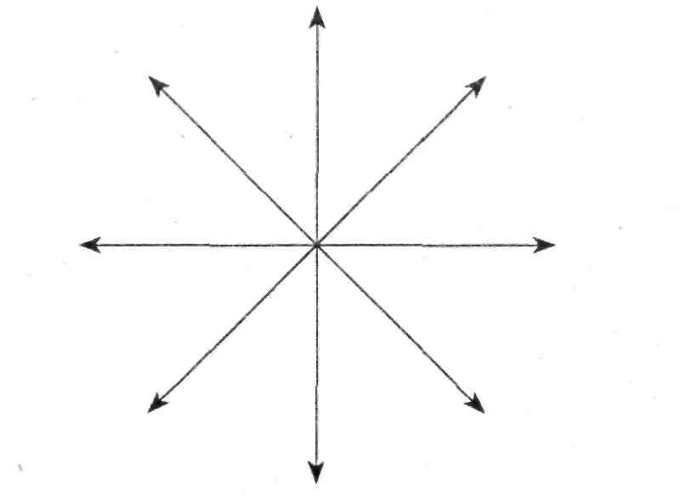

Атмосферний тиск. А що таке атмосферний тиск? Чим його вимірюють?
Учень. Атмосферний тиск – це сила з якою повітря тисне на земну поверхню і на всі предмети на ній. Нормальний атмосферний тиск 760мм рт. ст. З підняттям вгору на кожні 100м атмосферний тиск знижується на 10мм.
Атмосферний тиск. Пропоную розв’язати задачу:
Туристи піднялись на гору від підніжжя, яке лежить на висоті 300м над рівнем моря і опустились з неї з протилежного боку. Обчисліть абсолютні висоти вершин і підніжжя гори, куди прийшли туристи, якщо тиск у цьому місті становив 749мм рт. ст., на вершині – 560мм рт. ст., а над рівнем моря – 760мм рт. ст.
Розв’язок. 1) (760мм – 560мм) : 10м = 2км
2) 760мм – 749мм = 11мм
3) 11мм х 10м = 110м
Відповідь: висота гори – 2км, а висота підніжжя, куди спустились туристи – 110 метрів над рівнем моря.
Опади. Як вважаєте, чому нас назвали «атмосферні»?
Учень. Бо вони випадають на земну поверхню із атмосфери.
Учитель. Хто сформулює визначення – що ж таке атмосферні опади?
Учень. Це вода, яка випадає з хмар чи безпосередньо з повітря.
Учитель. Виконайте завдання – викресли зайве і поясни.
Роса, дощ, сніг, злива – сніг ( опади не в рідкому стані).
Роса, дощ, град, злива – роса ( випадає не з хмар).

Роса, іній, дощ, туман – іній ( утворюється тільки в холодну пору року).
Повідомлення учня. Опади по різному випадають по території землі. Є такі місця, де дощі йдуть щодня, а є, де їх нема декілька років. (під час розповіді учні позначають ці місця на контурній карті, за допомогою вчителя)
– Найбільша кількість дощових днів (350 на рік) на о. Кауаї (Гавайї).
– Найбільш дощове місце на Землі – м.Черапунджі (Індія) – 20 метрів на рік.
– Найпосушливіше місце – м. Ваді-Хальфа (Судан, Африка).
– Кайбільша кількість днів з градом – 132 (Кенія, Африка).
– Найбільша кількість снігу за добу – 193см – штат Колорадо (США) в 1921 р.
Хмарність. На дошці написане слово С Т А Р Х І Н Ь М . Це тільки на перший погляд воно якесь іноземне. Якщо ви правильно розташуєте літери, то ми зможемо прочитати ще один елемент погоди. (діти називають слово «хмарність»)
Хмарність. Відомий український поет Павло Тичина так описував хмари:
Високо – небо голубе,
Внизу – колосся золоте,
А в небі легкі хмаринки,
Як ніжні срібні перлинки.
А вітер, як скульптор невтомний,
Будує з хмаринок замки чудові.
Мультимедійна презентація різних видів хмар.
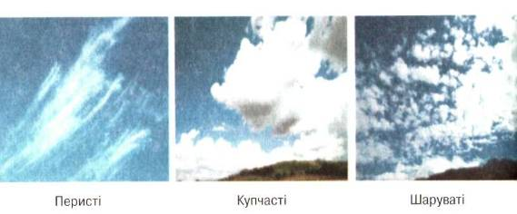
Вологість повітря. В повітрі завжди є певна кількість води у вигляді прозорої невидимої пари. Давайте пограємо в гру «вірю-не вірю»
– Випаровування здійснюється з рідкого стану води.
– Абсолютна вологість вимірюється у %.
– Вологість повітря залежить від температури повітря.
– Чим менша абсолютна вологість, тим імовірніше, що йтиме дощ.
– При підвищення температури насичене повітря може стати ненасиченим.
– Гігрометр – прилад для вимірювання відносної вологості.
– Найменша абсолютна вологість на екваторі.
– Процес утворення водяної пари називається конденсація.
Учитель. Молодці. Добре знаєте елементи погоди. А як вони всі разом впливають на стан погоди? Давайте уявимо прохолодний і безвітряний літній ранок. Зі сходом Сонця підвищується температура повітря, отже будуть змінюватись атмосферний тиск і сила вітру, посилюватиметься випаровування, змінюючи вологість. На небі можуть з’явитись хмаринки, і не виключено, що піде дощ. Увечері температура знизиться і разом з нею зміняться і інші елементи погоди.
Якщо протягом декількох днів зберігається подібна погода, то її називають стійкою.
Якщо ми говоримо про погоду як жарку, холодну, теплу, вологу, суху – це ми називаємо її типи.
Що ж є причиною мінливості погоди? Головна причина – переміщення великих об’ємів повітря – повітряних мас. Залежно від того, над якою поверхнею формується повітряна маса, таких властивостей вона і набуває. Спробуйте привести приклад.
Учень 1. Якщо повітря прийде до нас з Північного Льодовитого океану, то принесе холодну і посушливу погоду.
Учень 2. А якщо з тропічних широт – то спекотну і жарку.
5. Закріплення нових знань і вмінь.
Прийом «Включити мікрофон».
Учні по черзі акцентують увагу на основних моментах уроку.
1. Погода – стан тропосфери в певному місці і в певний час.
2. Основними елементами погоди є: температура повітря, хмарність, опади, атмосферний тиск, напрямок вітру, вологість.
3. У різних районах Землі спостерігається один тип погоди: на екваторі – жарко в волого, у тропіках – жарко і волого, у помірних широтах – розподіляється по
сезонах, у полярних областях – холодно і сухо.
6. Підсумок уроку.
Прийом «Незакінчене речення».
Учень. Ми вивчали тему… Урок мені сподобався тому, що… На уроці я дізнався… На уроці я навчився… На кроці я отримав… Але мені ще потрібно…
Учитель. Ви добре попрацювали. Сподіваюсь пані Погода буде вами задоволена.
Домашнє завдання: §36
Підібрати прикмети погоди.
Скласти прогноз погоди на завтра, використовуючи народні прикмети та елементи погоди: стан неба, температуру повітря, вологість (за бажанням учням).

